Devoir n°1 – Tests unitaires

**Objectifs**

* Approche par les tests unitaires

**Enoncé.**

Lorsque vous effectuez un achat sur une plateforme, comme AMAZON par exemple, cette dernière vous propose un remboursement selon certaines conditions.

Pour pouvoir prétendre à un remboursement, il faut que le nombre de jours de notre achat ne dépasse pas 30 jours. Sinon aucun remboursement n’est possible.

Un montant maximum est remboursé en fonction de la catégorie de notre achat :

* Pour la catégorie « Livres » 🡺 on rembourse 30 euros maximum
* Pour la catégorie « Jouets » 🡺 on rembourse 50 euros maximum
* Pour la catégorie « Informatique » 🡺 on rembourse 1000 euros maximum

Pour ceux qui ne sont pas membres, on déduit 20% du prix. Pour les autres aucune déduction.

Pour tout achat dont l’état est « Abimé » ou « Très abimé » on déduit 30% du prix. Pour les autres états, seulement 10% de déduction.

On vous demande donc de calculer le montant MAXIMUM remboursé en fonction de toutes les règles de gestion exprimées ci-dessus.

1. **Ecrire le corps de chaque méthode de la classe « Condition » afin de valider les tests.**

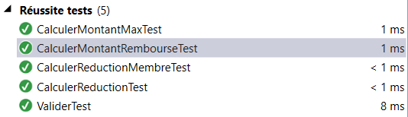

1. **Ecrire le code C# du projet suivant**

